Муниципальное бюджетное дошкольное образовательное учреждение

«Центр развития ребёнка-детский сад №1 «Бэлэкэч»

Инструктор по физической культуре Нагаев Анис Ринатович

**Эстафеты с применением STEM- технологий**

**по обучению и закреплению сигналов светофора с детьми 4х лет**

Цель: Закрепить сигналы светофора с детьми 4х лет, при помощи STEM- технологий.

Задачи:

* Научить детей обегать конусы змейкой, строить из Лего светофор последовательно по цветам сверху, по середине, снизу, называя при этом цвет сигнала и правила перехода проезжей части дороги.
* Закрепить какой по размеру получился светофор (узкий или широкий), количество сигналов светофора (3), повторить счет до 6.
* Научить детей прыгать на двух ногах змейкой конструировать сигналы светофора из шаров Фрёбеля, закрепить понятия маленькие и большие шары, справа, по середине, слева, называя при этом цвета и их значение при переходе проезжей части дороги на регулированном пешеходном переходе.

**Оборудование:** конусы 8 шт., 2шт. детских стола, Лего (4шт. красных, 4шт. жёлтых, 4шт. зеленых), шары Фрёбеля по 1 шт. маленькие и 1 шт. большие (красный, желтый, зеленый), математические висы с гирями 1шт., флажок зелёный 1шт.

**Эстафета «Построй светофор из Лего».**

Ход эстафеты:

Ребята постройтесь в колону перед конусом по 6 человек в каждой команде.

Возьмите в руки по одному Лего любого цвета. Давайте повторим сигналы светофора, какие цвета есть? (красный, желтый, зеленый), сколько сигналов светофора? (3), на какой сигнал светофора можно переходить проезжую часть дороги? (зеленый), правильно у кого зеленое Лего встаньте первыми друг за другом в колоне. На желтый сигнал что должны делать? (приготовится переходить проезжую часть дороги), правильно у кого желтое Лего встаньте после тех, у кого зеленое Лего, т.е. 3,4 по счету. На красные сигнал светофора что должны делать? (стоять, переходить проезжую часть дороги запрещено), правильно, у кого красные Лего встаем за желтыми 5,6 по счету. Отлично у нас получилось построится по порядку как расположены сигналы светофора.

По команде как подниму зеленый флаг вам необходимо что делать? Правильно бежать. Бежать мы будем змейкой обегая конусы и строим светофор на столе.

Чья команда первой построит светофор, получает бал. Отлично победила команда «Красных», какой светофор вы собрали узкий или широкий? (узкий), а команда зеленых, какой (широкий). Молодцы! На весах бал, если перевешивает, то значит кто победил? Да верно команда «Красных».

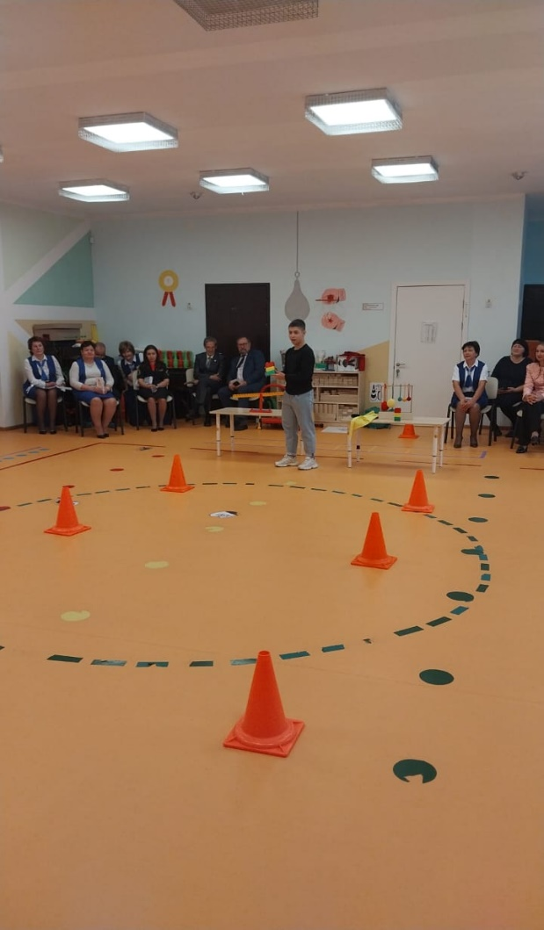

**Эстафета «Конструирование светофора горизонтально из шаров Фрёбеля»**

Ход эстафеты:

Ребята постройтесь в колону перед конусом по 6 человек в каждой команде.

Вам необходимо собрать светофор при этом прыгая на двух ногах между конусами. Команда «Красных» собирает из маленьких шаров светофор, команда «Зелёных» из больших шаров.

Первый берет один шар, такого сигнала светофора на который можно переходить проезжую часть дороги. Это какой сигнал? (правильно зеленый). Передаёт следующему участнику, следующий участник вешает его обратно. Третий участник берет следующий сигнал светофора на который нужно приготовится. Какой это сигнал? (правильно желтый). Передаёт следующему участнику, следующий участник вешает его обратно. Пятый участник берет следующий сигнал светофора на который запрещено переходить проезжую часть дороги. Это какой сигнал? (красный). Передаёт следующему участнику, следующий участник вешает его обратно.

Задание понятно?

По сигналу зеленого флажка приступаем. Отлично победила команда какая? Правильно «Зеленая», они выполнили задание первыми. Вешаем на весы бал, теперь весы в каком состоянии? Правильно поровну, значит победила дружба.

